Guía de Trabajo Ciencias Sociales
Trabajo desde la casa: ¡Hola! El objetivo del trabajo de hoy es: Reconocer las características principales de los accidentes geográficos de Chile.
Para realizar este trabajo, recuerda hacerlo en un espacio cómodo, concéntrate y realiza conexiones con los aprendizajes del año pasado o experiencias con las que puedas conectar. Intentar de realizar los ejercicios de manera autónoma. En caso de que necesites ayuda, recurre a un adulto para que te ayude o te corrija.
¡Tú puedes lograrlo! 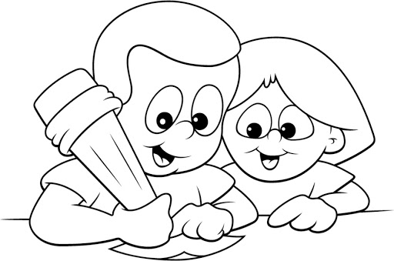

Queridos papás: A continuación, les presentamos el segundo objetivo de la unidad de Ciencias Sociales. Con ella, los niños podrán aprender a lo largo de una semana, no es necesario que realicen el trabajo de una sola vez. Como apoyo, adjuntamos también un PowerPoint interactivo, para poder trabajar el contenido.
Ante cualquier duda, pueden consultar a:
Ignacia De La Fuente 2°A (Ignacia.delafuente@ssccmanquehue.cl)
María Inés Johnson 2°B (Mariaines.johnson@ssccmanquehue.cl)
Catalina Mongillo 2°C (Catalina.mongillo@ssccmanquehue.cl)
Fernanda Ortiz 2°D (Fernanda.ortiz@ssccmanquehue.cl)
Cariños,
Profesoras de Ciencias Sociales 2020.

Actividad 1: Crucigrama accidentes geográficos
3
2
5
1
4
7
8
6

HORIZONTALES:
1. Serie de alineaciones montañosas, paralelas y entrelazadas entre sí.
5. Porción de tierra rodeada de agua por todos lados.
6. Se define como una elevación con un cráter en la cima formada por los productos expulsados: lava, ceniza, polvo volcánico, gases.
7. Gran extensión de agua salada que cubre la mayor parte de la superficie de la tierra.
VERTICALES:
2. Terreno arenoso o pedregoso que, por falta de lluvias, carece de vegetación o la tiene muy escasa.
- Son masas de hielo que se originan en la superficie terrestre por acumulación y recristalización de la nieve.
- Grupo de islas próximas unas de otras sobre una amplia plataforma continental.
- Son lagos artificiales en cuyos sedimentos dominan las sales (boratos, sulfatos, nitratos).
Actividad 2: Pregunta de reflexión
- Desde la llave de la forma: ¿Qué podemos concluir en relación a los accidentes geográficos de nuestro país?, ¿Cómo afecta en nuestro relieve?
________________________________________________________________________________________________________________________________________________________________________________________________________________________________________________________________________________________________________

- Desde la llave del cambio: ¿Crees que los accidentes geográficos se mantienen iguales durante todo el año (primavera, verano, otoño, invierno) ?, ¿Qué te hace decir eso?
________________________________________________________________________________________________________________________________________________________________________________________________________________________________________________________________________________________________________

Corrección:
Actividad 1: Crucigrama accidentes geográficos
3
2
5
1
 |  |  |  |  |  |  |  |  | G
 |  |  |  |  |  |  |  |  | L
C | O | R | D | I | L | L | E | R | A
 |  |  | E |  |  |  |  |  | C
 |  |  | S |  |  |  |  |  | I
 |  |  | I | S | L | A |  |  | A
 |  |  | E |  |  | R |  |  | R
 | M | A | R |  |  | C  4 |  |  | E
 |  |  | T |  |  | H |  |  | S
 |  |  | O |  |  | I
7 |  |  |  |  |  | P
 |  |  |  |  |  | I
 |  |  |  |  |  | E
 |  |  |  |  |  | L |  |  | S
 |  |  |  |  |  | A |  |  | A  8
 |  |  |  |  |  | G |  |  | L
 |  |  |  |  | V | O | L | C | A | N
 |  |  |  |  |  |  |  |  | R
 |  |  |  | 6 |  |  |  |  | E
 |  |  |  |  |  |  |  |  | S

Actividad 2: Pregunta de reflexión
- Desde la llave de la forma: ¿Qué podemos concluir en relación a los accidentes geográficos de nuestro país?, ¿Cómo afecta en nuestro relieve?
Podemos concluir que, al vivir en un país largo y angosto, contamos con variados accidentes geográficos. Afectan en nuestro relieve, ya que gracias a los accidentes geográficas tenemos variadas formas en el terreno de nuestro Chile.

- Desde la llave del cambio: ¿Crees que los accidentes geográficos se mantienen iguales durante todo el año (primavera, verano, otoño, invierno) ?, ¿Qué te hace decir eso?
No se mantienen igual durante todo el año. Por ejemplo, un glaciar con las temperaturas del verano y el calor, se derriten lentamente. Por lo mismo, hay mayor cantidad de agua y los glaciares de derriten. También podemos ver el ejemplo de la cordillera. En el invierno la cordillera esta nevada y en primavera podemos verla con mayor vegetación, pero sin nieve. Las estaciones del año influyen en los accidentes geográficos en su paisaje, vegetación y clima.

